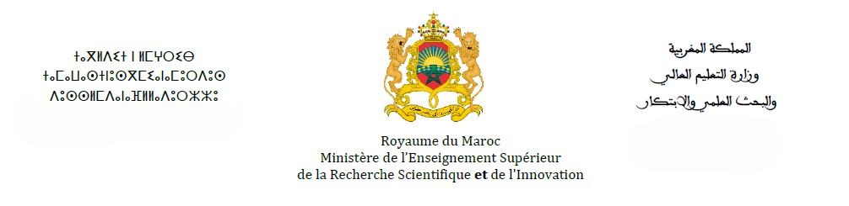

Photo



|  |
| --- |
| **نموذج السيرة الذاتية** |

………………………......…………………………… **المنصب المعني**:

1. **الحالة المدنية:**

الاسم العائلي: …………………………………………………....................…………..……..….…...

الاسم الشخصي: ……………………………………………………................………..……..….…...

تاريخ الازدياد: ……………………………………………………………....................……..….…...

مكان الازدياد:………………..….........…..….…... إقليم أو عمالة: ……………………………........……

رقم البطاقة الوطنية للتعريف: ……………………………………...................………………..…..……..

تاريخ ولوج الوظيفة: .............…………………………………...................………………..…..……..

الدرجة والرتبة: .............……….....…………………………...................………………..…..……..

المهمة الحالية: .............……………….......…………………...................………………..…..……..

الحالة العائلية: عازب (ة) متزوج (ة) مطلق (ة) أرمل (ة)

رقم هاتف المكتب: .............……….....………………………….................………………..…..……..

رقم هاتف المنزل: ............................................... الهاتف النقال...........................................…….. …..

العنوان الشخصي.............……….....…………………………...................………………..…..……..

1. **التكوين والدبلومات:**

|  |  |  |  |
| --- | --- | --- | --- |
| **المدينة/ الدولة** | **المؤسسة** | **السنة** | **الدبلوم** |
|  |  |  |  |
|  |  |  |  |
|  |  |  |  |
|  |  |  |  |
|  |  |  |  |
|  |  |  |  |
|  |  |  |  |
|  |  |  |  |
|  |  |  |  |
|  |  |  |  |
|  |  |  |  |
|  |  |  |  |
|  |  |  |  |

1. **تكوينات إضافية (تداريب وغيرها)****:**

|  |  |  |  |
| --- | --- | --- | --- |
| **المدينة / الدولة** | **الجهة التي نظمت التكوين** | **السنة** | **نوع التكوين** |
|  |  |  |  |
|  |  |  |  |
|  |  |  |  |
|  |  |  |  |
|  |  |  |  |
|  |  |  |  |
|  |  |  |  |
|  |  |  |  |
|  |  |  |  |
|  |  |  |  |

1. **التجربة المهنية**

* **مجمل المناصب التي تم شغلها في الوظيفة العمومية (مرتبة من الأحدث إلى الأقدم)**

|  |  |  |  |  |
| --- | --- | --- | --- | --- |
| **المدة** | | **المهمة** | **المصلحة** | **الإدارة** |
| **إلى** | **من** |
|  |  |  |  |  |
|  |  |  |  |  |
|  |  |  |  |  |
|  |  |  |  |  |
|  |  |  |  |  |
|  |  |  |  |  |

* **مجمل المناصب التي تم شغلها في القطاع الخاص (مرتبة من الأحدث إلى الأقدم)**

|  |  |  |  |  |
| --- | --- | --- | --- | --- |
| **المدة** | | **المهمة** | **المصلحة** | **الإدارة** |
| **إلى** | **من** |
|  |  |  |  |  |
|  |  |  |  |  |

1. **الإلمام باللغات:**

|  |  |  |  |
| --- | --- | --- | --- |
| **اللغة** | **العربية** | **الفرنسية** | **الإنجليزية** |
| **مقروءة** |  |  |  |
| **مكتوبة** |  |  |  |

**-6لغات أخرى:**

|  |  |  |  |
| --- | --- | --- | --- |
| **اللغة** |  |  |  |
| **مقروءة** |  |  |  |
| **مكتوبة** |  |  |  |

1. **-الإلمام بالإعلاميات:**

* **................................................................................................................................**
* **................................................................................................................................**
* **................................................................................................................................**
* **................................................................................................................................**
* **...............................................................................................................................**
* **ملاءمة المسار المهني للمنصب**

**استنادا إلى مختلف المهام التي تم تمت مزاولتها، قدم وصفا للأنشطة والأعمال التي أنجزتها وإلى أي حد تبدو كافية لما يتطلبه المنصب الذي تتقدم له**

……………………………………………………………………………………………………………………………………………………………………………………………………………………………………………………………………………………………………………………………………………………………………………………………………………………………………………………………………………………………………………………………………………………………………………………………………………………………………

…………………………………………………………………………………………………………………………

…………………………………………………………………………………………………………………………

…………………………………………………………………………………………………………………………

…………………………………………………………………………………………………………………………

…………………………………………………………………………………………………………………………

…………………………………………………………………………………………………………………………

…………………………………………………………………………………………………………………………

1. **-بخصوص مزاياك**

**حسب تقديرك، ما هي مزاياك التي ستمكنك من تدبير الوحدة التي تطلب ترأسها**

* **المعارف المهنية**

…………………………………………………………………………………………………………………………

…………………………………………………………………………………………………………………………

…………………………………………………………………………………………………………………………

…………………………………………………………………………………………………………………………

………………………………………………………………………………………………………………………………………………………………………………………………………………………………………………………………………………………………………………………………………………………………………………

* **الكفاءات**

…………………………………………………………………………………………………………………………………………………………………………………………………………………………………………………………………………………………………………………………………………………………………………………………………………………………………………………………………………………………………………………………………………………………………………………………………………………………………………………………………………………………………………………………………………………………………………………………………………………………………………………………………………………………

* **التجارب**

………………………………………………………………………………………………………………………

………………………………………………………………………………………………………………………

………………………………………………………………………………………………………………………

………………………………………………………………………………………………………………………

………………………………………………………………………………………………………………………

………………………………………………………………………………………………………………………

………………………………………………………………………………………………………………………

………………………………………………………………………………………………………………………

* **مهارات التأطير والإشراف**

**التأطير**

………………………………………………………………………………………………………………………

………………………………………………………………………………………………………………………

………………………………………………………………………………………………………………………

………………………………………………………………………………………………………………………

………………………………………………………………………………………………………………………

………………………………………………………………………………………………………………………

………………………………………………………………………………………………………………………

………………………………………………………………………………………………………………………

……………

…………………………………………………………………………………………………………

**التواصل**

……………........……………………………………………………………………………………………………

………………………………………………………………………………………………………………………

………………………………………………………………………………………………………………………

………………………………………………………………………………………………………………………

………………………………………………………………………………………………………………………

………………………………………………………………………………………………………………………

………………………………………………………………………………………………………………………

………………………………………………………………………………………………………………………

………………………………………………………………………………………………………………………

**المميزات الشخصية الخاصة**

……………........……………………………………………………………………………………………………

………………………………………………………………………………………………………………………

………………………………………………………………………………………………………………………

………………………………………………………………………………………………………………………

………………………………………………………………………………………………………………………

………………………………………………………………………………………………………………………

………………………………………………………………………………………………………………………

………………………………………………………………………………………………………………………

………………………………………………………………………………………………………………………

1. **التزام:**

**أشهد بأن أجوبتي صحيحة كاملة**

**ملاحظة :**

**سيطلب من المرشح، عند الاقتضاء، تقديم الوثائق والشهادات التي تؤكد صحة تصريحاته السالفة.**

**حرر في:** ......................................... **بتاريخ:**................................................

**توقيع المترشح**